Nasleđivanje kvantitativnih osobina

To su osobine kao što su visina, težina, dužina života i one nemaju alternatine, jasno izdvojene oblike. One pokazuju niz vrednosti koja se u jednoj populaciji može predstaviti zvonastom krivom.

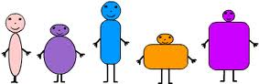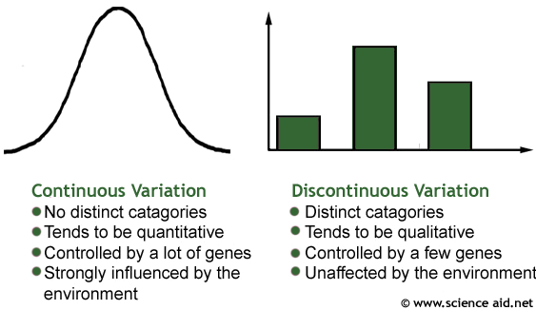

Najveći broj jedinki ima srednje vrednosti, dok ekstremne vrednosti pokazuje mali broj jedinki.
To je zato što te osobine određuje veći broj gena (poligene su ) i na njihovo ispoljavanje utiče i sredina. Tako na primer na visinu i težinu pored genetičke predispozicije utiče i način ishrane. Kod biljaka su to svetlost, vlaga, sastav zemljišta.
Sve osobine koje pokazuju čitav niz nijansi u ispoljavanju su kvantitativne.

